# C:\Users\Dell\Pictures\лого.bmp

Групп

**РусСталь**

*Инструкция по установке*

*автомобильного дополнительного оборудования.*

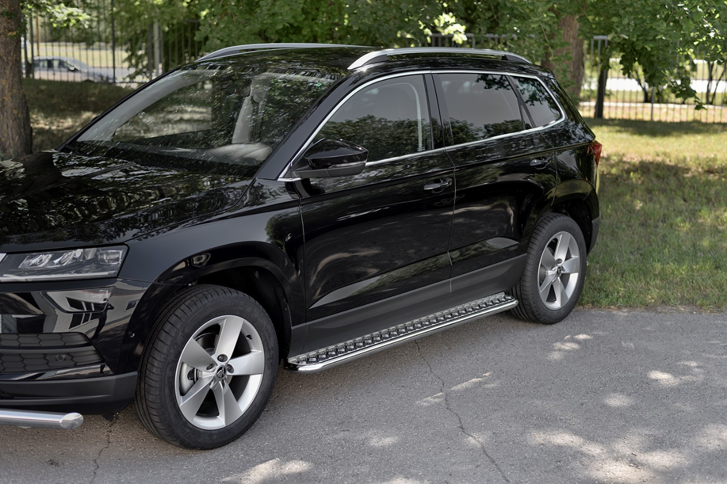

**Karoq 2020-**

*Защита порогов (пороги).*

*Изображения в инструкции могут отличаться в зависимости от типа защиты.*

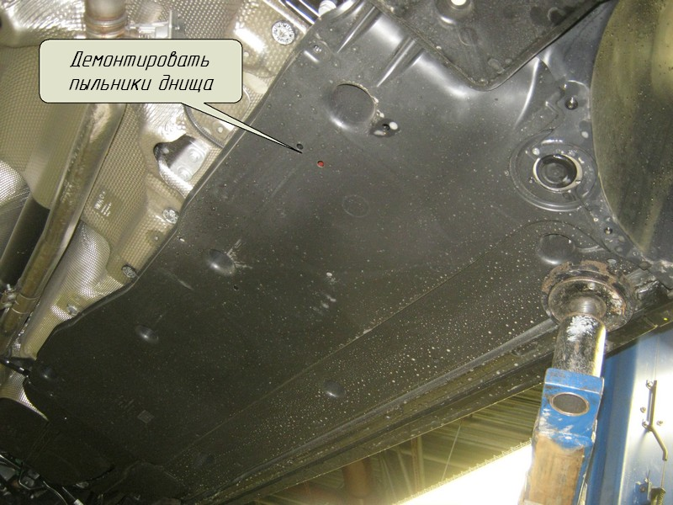

**Шаг 1. Установка крепежей левого порога.**

* 1. Демонтировать пластиковые пыльники днища автомобиля (Рис.1).
  2. Демонтировать резиновые заглушки технологических отверстий (Рис.2).
  3. Установить закладные болты М10х40 из комплекта в технологические отверстия (Рис.3).
  4. Установить передний крепеж, используя установленные закладные болты (Рис.4).

Рис 1.

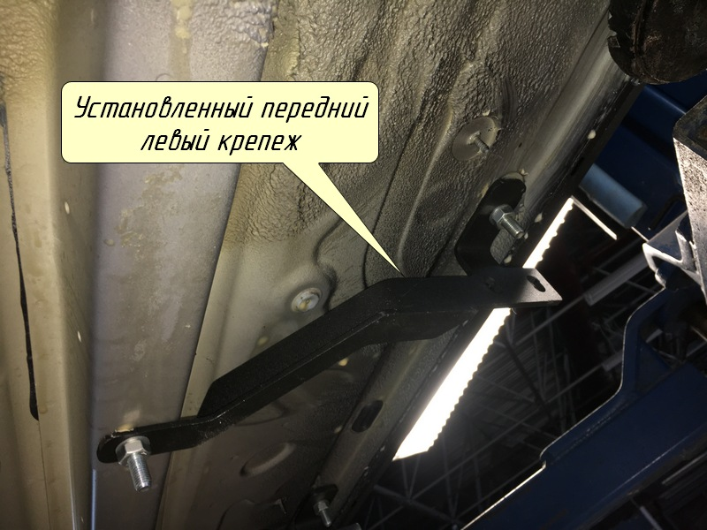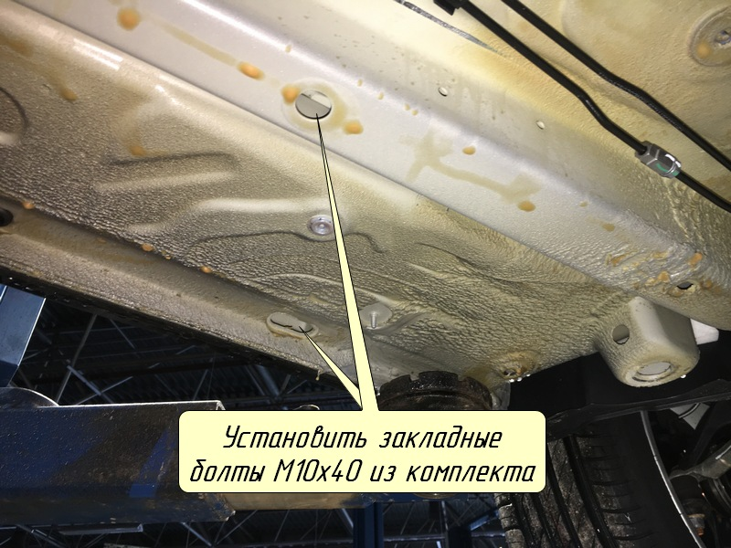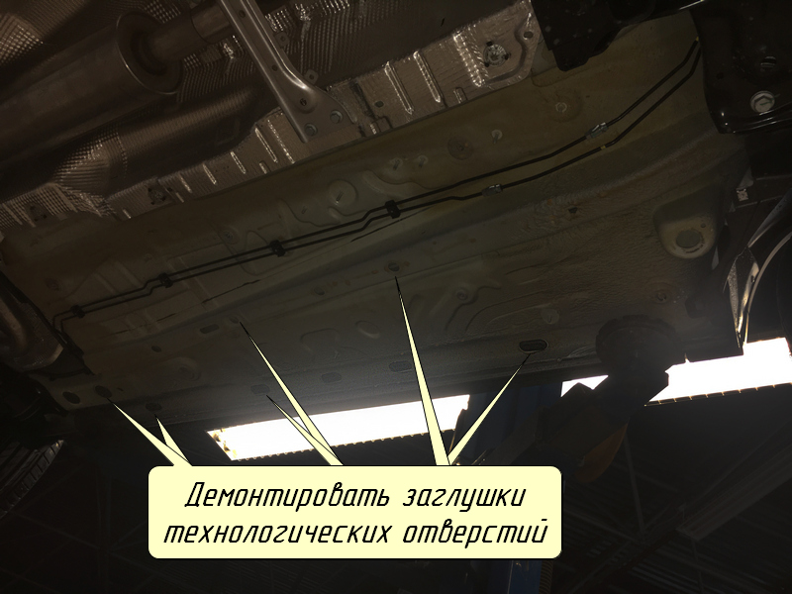

Рис 4.

Рис 3.

Рис 2.

* 1. Установить закладные болты М10х40 и М8х40 из комплекта в технологические отверстия (Рис.5).
  2. Установить средний крепеж, используя установленные закладные болты (Рис.6).

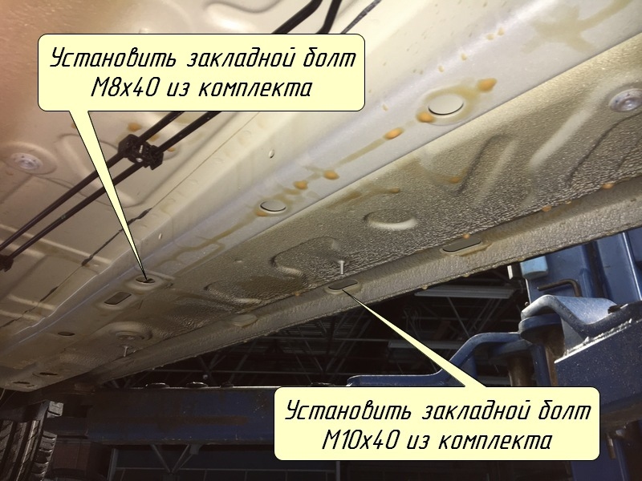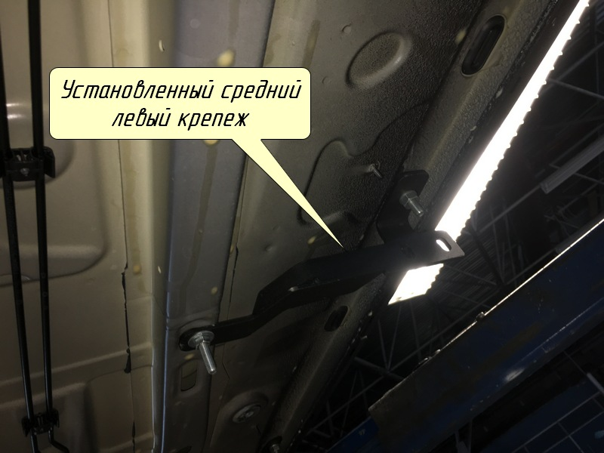

Рис 6.

Рис 5.

Рис 5.

* 1. Установить закладные болты М12х40 и М10х40 из комплекта в технологические отверстия (Рис.7).
  2. Установить задний крепеж, используя установленные закладные болты (Рис.8).

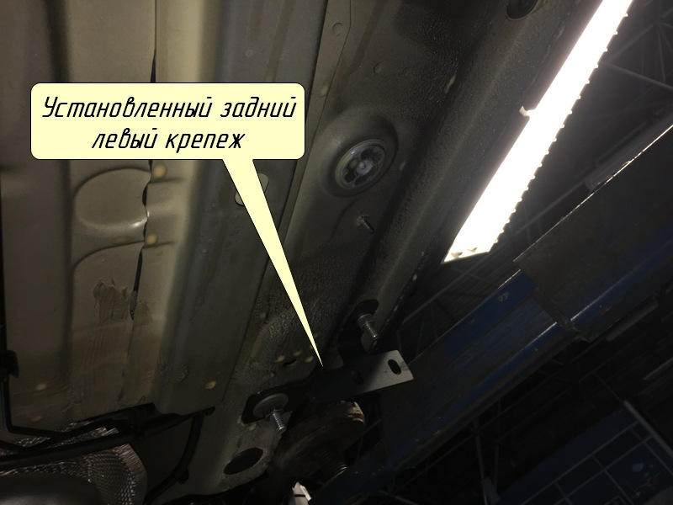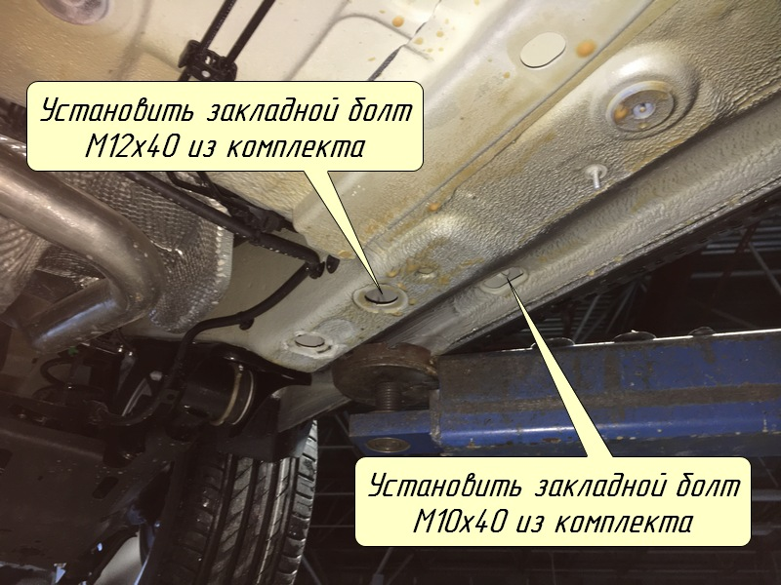

Рис 8.

Рис 7.

Рис 7.

Рис 8.

**Шаг 2. Установка крепежей правого порога.**

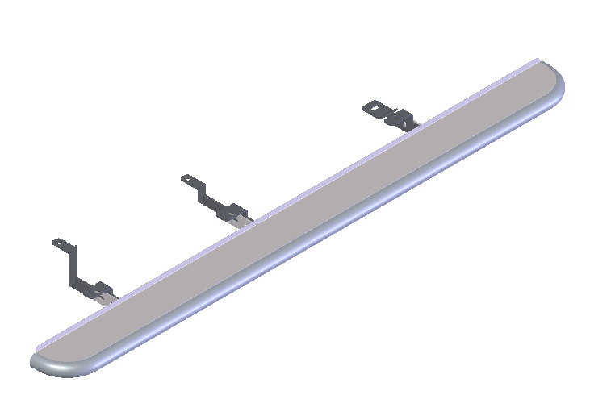

* 1. Установить пыльники обратно, предварительно сделав прорези для крепежей.
  2. Навесить защиту порогов на крепежи.
  3. Выровнять защиту, протянуть резьбовые соединения с помощью болтов М10х30 из комплекта, момент затяжки М10 (43-49 НМ).

– в аналогичной последовательности крепежам левого порога.

**Шаг 3. Установка защиты порогов (порогов).**

Левый крепеж

Правый крепеж